贵州医科大学第二附属医院

2021年住院医师规范化培训学员招生简章
根据国家卫生健康委等七部门《关于建立住院医师规范化培训制度的指导意见》（国卫科教发〔2013〕56号）、贵州省卫生健康委等七部门《关于印发<建立贵州省住院医师规范化培训制度的实施方案>的通知》（黔卫计发〔2014〕13号）、《国家卫生健康委办公厅关于做好2021年度卫生健康人才培养培训工作的通知》（国卫办科教函〔2021〕269号）等文件精神，经医院研究决定，面向社会、外单位、本单位公开招聘住院医师规范化培训学员。为确保本次招生工作的顺利进行，根据有关规定，制定本简章，现将相关事宜通知如下：
一、医院基本情况
贵州医科大学第二附属医院是一所集医疗、教学、科研、急救、预防、康复和保健于一体的三级甲等综合医院。2020年8月加挂医疗机构第二名称“黔东南州第二人民医院”。作为扎根黔东南的三甲综合医院及贵州医科大学直属附院，我院一直致力于打造黔东南州区域性医疗卫生中心和立足本地辐射黔东南周边、特色鲜明的医科大学附属医院。
贵州医科大学第二附属医院
医院分东、西两院区（市中心总院区和开发区翁义院区），总占地面积126亩，总建筑面积18.8万平方米，总业务用房面积13.8万平方米，编制床位1000 张，开放床位1640 张。下辖：贵州省紧急救援中心黔东南急救站（96999），1所法医学司法鉴定所，１所健康管理体检中心。有39个临床科室、45个临床病区、 69个亚临床专业、13个医技科室、21个临床医技教研室、15个住院医师规范化培训基地、1个全科医生转岗培训基地、3个全科医学社区实践基地。
目前在职职工1873人，其中主任医师（教授）44人，副主任医师、副主任技师（副教授）118人，硕士研究生导师6人，博士后1人，享受省政府津贴3人，州管专家8人，州拔尖人才11人，博士4人，硕士77人，持有高校教师证教师218人。年门、急诊量50余万人次，年出院病人5万余人次，年手术量 1万2千人次。
医院在心内科、神经内科、消化内科、内分泌科、肿瘤科、骨外科、整形外科、普外科、妇产科、口腔科、口腔颌面头颈外科、眼科等专业领域形成了优势品牌，腔镜手术、心血管疾病介入治疗、消化内镜治疗、神经内镜治疗等无创、微创先进技术在黔东南州处于领先水平。2019年率先在黔东南州成立心血管外科，与贵医心外科团队合作，实现了心脏外科手术不出州。黔东南州危重孕产妇救治中心、危重新生儿救治中心、黔东南州影像质量控制中心、眼科质量控制中心、黔东南州新生儿质量控制中心设在我院。是全国健康管理示范基地，Re医学教育基地院士专家工作站，中国湿疹皮炎皮肤过敏研究基地。与复旦大学中山医院、华西医院建立专科联盟。2020年9月18日，我院与黔东南职业技术学院签订院校合作协议。

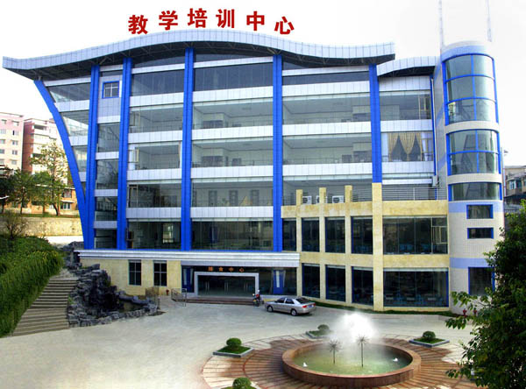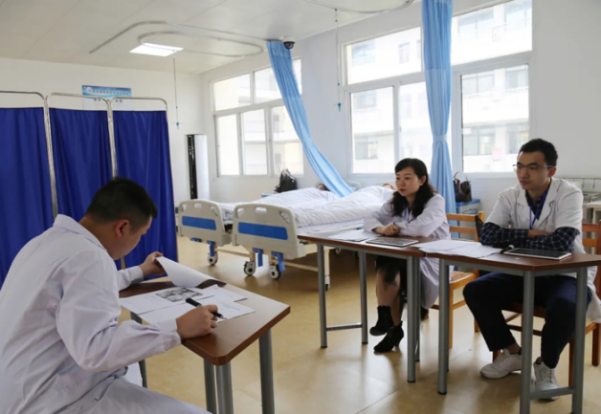
技能培训中心 技能模拟考核
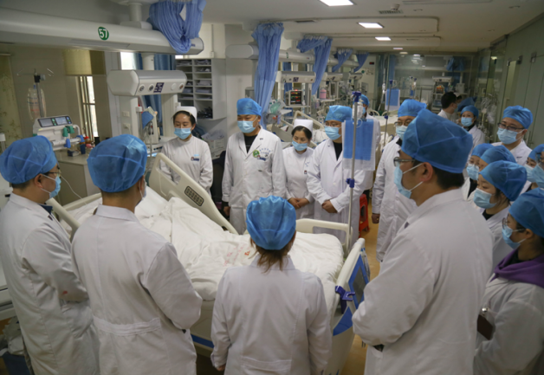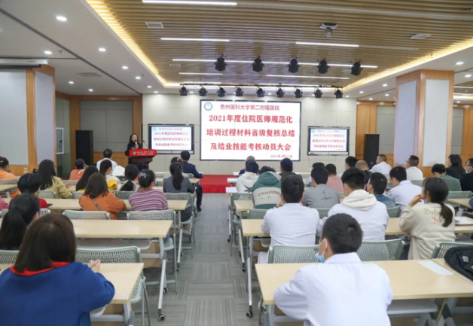
教学查房 结业考核动员大会

二、招收专业及招生人数
序号 | 基地名称 | 招生人数
1 | 内科基地 | 43
2 | 急诊科基地 | 2
3 | 口腔全科基地 | 4
4 | 外科基地 | 19
5 | 眼科基地 | 4
6 | 麻醉科基地 | 5
7 | 放射科基地 | 9
8 | 神经内科基地 | 7
9 | 儿科基地 | 5
10 | 精神科基地 | 3
11 | 全科医学科基地 | 35
12 | 妇产科基地 | 5
13 | 耳鼻咽喉科基地 | 2
14 | 检验医学科基地 | 2
15 | 放射肿瘤科基地 | 5
总计 |  | 150
- 住培培训时间
本科毕业住院医师培训为3年，硕士研究生、博士生根据其临床培训经历和临床诊疗能力确定接受培训的时间及内容。
四、培训待遇
1、社会学员工资享受医院合同制员工待遇，奖学金按《2018贵州医科大学第二附属医院住院医师规范化培训经费管理规定》执行；
2、全科医学订单定向学员奖学金按《2018贵州医科大学第二附属医院住院医师规范化培训经费管理规定》执行，工资及“五险一金”等其他待遇由原单位解决；
3、外单位学员奖学金按《2018贵州医科大学第二附属医院住院医师规范化培训经费管理规定》执行，工资及“五险一金”等其他待遇由原单位解决；
4、本单位学员工资及奖学金按《2018贵州医科大学第二附属医院住院医师规范化培训经费管理规定》执行。
五、报名条件
1、中华人民共和国公民；
2、拥护中国共产党的领导，具有正确的政治方向，热爱祖国，愿意为社会主义现代化建设服务，品德良好，遵纪守法；
3、具有普通高等医学院（校）全日制医学专业本科及以上学历，2014年以后毕业拟从事或已从事临床医疗工作的毕业生（临床医学类、口腔医学类），以应届毕业生为主；
4、我省2021届农村订单定向免费医学毕业生；
5、具有正常履行培训岗位职责的身体条件；
6、有下列情况之一者，不予招录：
（1）属定向生、委培生的（订单定向免费医学生除外）；
（2）未纳入国民教育系列招生计划的军队院校应届毕业生；
（3）成人高等教育学历毕业生；
（4）现役军人；
（5）法律法规规定的其它情形。
六、报名及现场资格审查
1、报名：具体报名工作由贵州医科大学第二附属医院住培办负责；
（1）网上报名时间：2021年6月24日—7月5日；
（2）报名网址：报名参加贵州省2021年住院医师规范化培训招录的学员，请先登录贵州省住院医师规范化培训信息管理平台（http:gzgp.yiboshi.com），进入“招录系统”，点击“学员注册”跳转学员注册页面进行注册，选择贵州医科大学第二附属医院；
（3）报名流程操作说明见网站首页“通知公告栏”中的“贵州省住院医师规范化培训学员注册报名流程及招录流程”。
2、现场资格审查及确认：
（1）现场确认地点：贵州医科大学第二附属医院临床教学部住培办公室（医院教学楼三楼）；
（2）现场确认时间：2021年7月6日—7月9日；
（3）联系人：邓老师 王老师 余老师
电话：0855——3833688
- 填报志愿：1、第一志愿；2、第二志愿；3、服从调剂；
- 现场确认提供资料：
①报名表1份（在网络报名系统中打印，颜色与大小与报名系统要求保持一致）；
②有效居民身份证原件及复印件1份（身份证正、反面复印在A4纸的同一面）；
③毕业生需提供毕业证书、学位证书、外语等级证书、毕业考试成绩原件及复印件（A4纸复印）各1份；
④应届毕业生所读高校暂未发毕业证、学位证者，须提供就读医学院（校）毕业生推荐表及成绩单，原件及复印件（A4纸复印）各1份；
- 报考人员须认真阅读简章，按照简章公布的条件和要求报名，并提供与之相符且真实有效的报名材料，如提供材料与报考岗位所需条件和要求不符或弄虚作假者，一经查实，将取消考试或聘用资格，所造成的一切损失由本人承担；
- 本院在编或合同制报考人员如需跨专业报名，必须征得所在科室同意、医务部批准方可报名；
- 外单位学员报名需征得所在工作单位同意并出具公函方可报名；
- 未按时到场确认或现场确认规定时间内材料不全者，视为自动放弃报名机会。
- 考试安排
1、笔试考试（占总成绩60%）
招录笔试考试由省毕业后医学教育管理办公室统一出题，统一考试时间，各培训基地负责组织报考本基地学员集中考试；
（1）笔试时间：现场审核通过的学员于7月14日下午14:30-17:00，考试时长150分钟；
（2）笔试地点：以现场审核时通知为准；
（3）考试范围：试卷的难度水平为执业医师资格考试水平难度；试卷类别：分临床和口腔两个类别的试卷，报考住培临床专业的学员考临床专业试卷，报考住培口腔专业的学员，考口腔专业试卷。题型题量：客观题（单选题包括A1、A2、A3、A4题型），共150题，每题1分；
（4）笔试操作说明见报名网站首页“通知公告栏”中的“贵州省住院医师规范化培训招录学员笔试操作说明”；
（5）考生笔试考核完5个工作日后，可在贵州省住院医师规范化培训信息管理平台上查询笔试考核分数。
2、面试考试（占总成绩40%）
由贵州医科大学第二附属医院临床教学部住培办公室组织实施；
- 如报考专业人数超过1:3比例，按照笔试成绩由高到低，根据招生名额1:3的比例进入面试；
- 如报考专业人数未超过1:3比例，报考者全部进入面试；
- 面试时间另行通知；
- 递次录取或补充招生：已经录取的考生，因各种原因未报到者，按照各专业基地住培考试总成绩排名顺次录取或调剂录取；缺额名额，医院将按照贵州省卫健委统一部署网上报名，再按照笔试、面试、体检等程序进行第二轮招录。
- 体检
体检由贵州医科大学第二附属医院临床教学部组织实施；根据考生总成绩从高到低排序，按拟招录培训人数确定参加体检名单。体检标准按《贵州省公务员录用体检通用标准（试行）》及相关规定执行。体检费用由考生自理，体检时间另行通知。
九、考生防疫须知
为有效防控新型冠状病毒感染肺炎疫情，切实保障广大考生利益，现就落实贵州省住院医师规范化培训招录工作期间疫情防控工作要求告知如下：
1、考生是落实疫情防控工作的主体，承担考试期间疫情防控主体责任、严格遵守疫情防控的各项要求。
2、对考前14 天有境外、高风险地区旅居史的考生，原则上不参加此次招录。对考前14 天有中风险地区旅居史的考生，须提供当地7日内的核酸检测证明，符合疫情防控要求后才能进入我院。对未在规定时间内申报，影响个人考试的后果由考生个人承担；对隐瞒接触史和旅居史、病情或拒不执行疫情防控措施，引起不良后果的，将依法追究其法律责任。
3、考生如乘坐公共交通要做好防护和消毒。
4、考生亲朋好友或考试无关人员一律不得进入我院考点。
5、进入我院考点前，所有考生必须配合进行体温检测，扫描“通信大数据行程卡”和“贵州健康码”,全程按规范戴好口罩，查验身份证及准考证。扫码显示异常和体温检测异常的考生，须听从医务人员安排。
6、根据最新疫情防控要求调整防疫措施。
十、其他
- 医院组织临床教学部根据聘用人员相关规定负责考核工作，体检合格人员列入考核对象；
- 对在培训招收工作中弄虚作假的学员，取消其本次报名、录取资格；
- 新招收培训学员要按录取培训基地通知要求，在规定时限内到培训基地报到，学员无故逾期2周不报到者，取消培训资格，且取消其参加2022年住培报名资格；
- 对录取后因个人且非不可抗力原因报到后退出培训者，相关信息将上报国家卫生计生委相关部门，并纳入不诚信记录名单，3年内不得报名参加住院医师规范化培训；
- 退培人员须赔偿在训期间所产生的一切费用（含工资、奖学金、缴纳的社会保障费、住宿费）和培训费用；
- 报考监督电话：0855—-3833017（纪检监察室）
0855---3833688（临床教学部）

贵州医科大学第二附属医院
2021年6月23日

